肥乡区常耳寨中学2018-2019学年第二学期
八 年级 物理 备课组
备课教师 | 张瑞英 | 使用教师 |  | 授课时间 | 2019年 月 日 | 课时 | 1[来源:学科网]
课题 | 连通器 |  |  |  |  | 课型 | 新授
教学目标 | 1．常识性了解连通器的原理。  2．知道连通器的应用，能够举出日常生活中应用连通器的例子。  3．知道船闸是连通器的应用之一，知道船只通过船闸的简单过程。  4．巩固压强的计算公式。  1．通过对演示实验的观察，了解连通器的工作原理。  2．通过对连通器特点的分析，解释生活中有关的现象。  在观察实验过程中，培养学生的科学态度。
重点 | 连通器的特点和应用。
难点
教学用具 | 连通器装置、用橡皮管连接的U形管、茶壶、多媒体课件等
教学环节 | 说 明 |  |  |  |  | 二次备课
复习
新课导入 | 液体压强的知识在自然界和生活中有大量的应用。为什么茶壶的盖子要留一个小孔？三峡大坝上、下游水位差最高可达113m，下游的船只驶往上游，怎样把这些船只举高一百多米？今天我们就来学习相关知识。
课 程 讲 授 | 1，多媒体展示图片，请同学们观察它们的共同特点(下端都是连通的)，像这三幅图，上端开口而下端连通的容器叫作连通器。  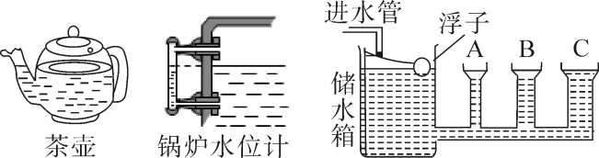[来源:学科网ZXXK]  2，示连通器如图所示，在连通器内装入红水，平放在讲桌上，在水不流动时，几个容器中的水面有什么关系？(学生回答：几个容器中的水面相平)教师可用尺子平放在几个容器的水面处，启发学生回答出上面观察到的现象。用黑板擦把连通器的底座垫成倾斜的(即连通器斜放置在讲桌上)，再观察几个容器中的水面是否相平(仍用尺子比一比)，让学生回答(水面仍然相平)。  3．小结实验结果：连通器里的水不流动时，各容器中的水面总保持相平。  4．如图所示，将图中右面的玻璃管上提和下放，观察其现象跟上面得出的结论是否相同？验证上面所得结论，加深学生对连通器这一特点的认识。  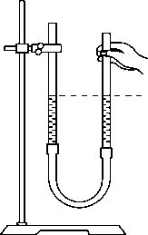[来源:学科网]
小结 | 本课属于液体压强的应用，要多举些例子进行说明，特别是日常生活中常见的，如茶壶、卫生间的排污管等。不宜作过高要求，只要常识性了解就行了。
作业布置
板书设计
课后反思

